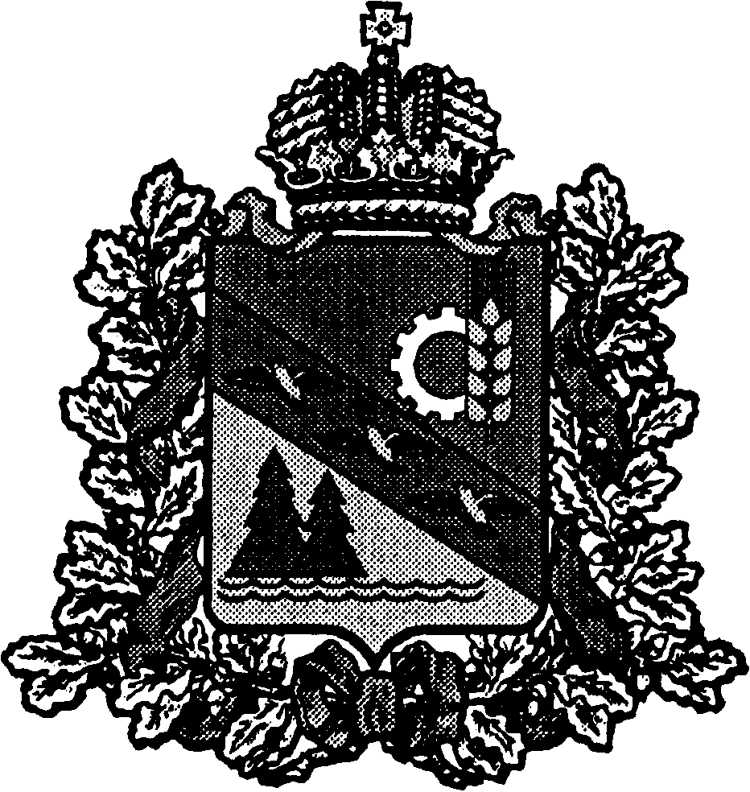

АДМИНИСТРАЦИЯ ГЛУШКОВСКОГО РАЙОНА
КУРСКОЙ ОБЛАСТИ

ПОСТАНОВЛЕНИЕ
от 25 марта 2022 года № 141

О создании межведомственной комиссии по рассмотрению вопросов, касающихся выявлению земель, не используемых в хозяйственной деятельности, но пригодных к лесоразведению для дальнейшей передаче в состав государственного лесного фонда.

Во исполнение п. 6 протокола № 5 заседания Администрация Курской области от 22 мая 2019 года «О состоянии лесного комплекса Курской области, проблемные вопросы и перспективы», Администрация Глушковского района Курской области ПОСТАНОВЛЯЕТ:
1.Образовать межведомственную комиссию по рассмотрению вопросов, касающихся выявлению земель, не используемых в хозяйственной деятельности, но пригодных к лесоразведению для дальнейшей передаче в состав государственного лесного фонда (далее - Комиссия).
2.Утвердить прилагаемый состав Комиссии.
3.Утвердить прилагаемое положение о Комиссии.
4.Постановление вступает в силу со дня его подписания.

Глава Глушковского района
Курской области П.М.Золотарев

УТВЕРЖДЕН
Постановлением Администрации
Глушковского района Курской области
от 25 марта 2022 года № 141

Состав межведомственной комиссии по рассмотрению вопросов, касающихся выявлению земель, не используемых в хозяйственной деятельности, но пригодных к лесоразведению для дальнейшей передаче в состав государственного лесного фонда

Председатель комиссии
Руденко Евгения Павловна | Первый заместитель Главы Администрации Глушковского района Курской области по финансовой политике
Заместитель председателя комиссии
Безуглая Светлана Александровна | Заместитель Главы Администрации Глушковского района Курской области по строительству и архитектуре
Секретарь комиссии
Свириденко Юлия Сергеевна | Начальник отдела по управлению муниципальным имуществом и земельным правоотношениям Администрации Глушковского района Курской области
Члены комиссии
Ковалева Елена Владимировна | Начальник управления финансовой политике Администрации Глушковского района Курской области
Моисеенко Елена Владимировна | Главный специалист-эксперт юридического отдела Администрации Глушковского района Курской области
Горпинченко Юлия Ивановна | Главный специалист-эксперт отдела по управлению муниципальным имуществом и земельным правоотношениям Администрации Глушковского района Курской области
Дурнева Анастасия Алексеевна | И.о. начальника юридического отдела Администрации Глушковского района Курской области
Антоненко Анатолий Иванович | И.о. начальника управления аграрной политики Администрации Глушковского района Курской области
Главы МО | на территории которых расположены леса (по согласованию)

УТВЕРЖДЕНО
Постановлением Администрации
Глушковского района Курской области
от 25 марта 2022 года № 141

ПОЛОЖЕНИЕ
межведомственной комиссии по рассмотрению вопросов, касающихся выявлению земель, не используемых в хозяйственной деятельности, но пригодных к лесоразведению для дальнейшей передаче в состав государственного лесного фонда

- Общие положения
  - Настоящее Положение определяет основные задачи, полномочия и порядок деятельности межведомственной комиссии по рассмотрению вопросов, касающихся выявлению земель, не используемых в хозяйственной деятельности, но пригодных к лесоразведению для дальнейшей передаче в состав государственного лесного фонда (далее - Комиссия).
  - Комиссия создана для рассмотрения вопросов, касающихся выявлению земель, не используемых в хозяйственной деятельности, но пригодных к лесоразведению для дальнейшей передаче в состав государственного лесного фонда.
  - В своей деятельности Комиссия руководствуется Конституцией Российской Федерации, Земельным кодексом Российской Федерации, Лесным кодексом Российской Федерации, иными нормативными правовыми актами Российской Федерации, правовыми актами Курской области, настоящим Положением.

- Основные полномочия Комиссии
Комиссия осуществляет следующие полномочия в установленной сфере деятельности:
  - Выявлять земли, не используемые в хозяйственной деятельности, но пригодные к лесоразведению.
  - Проведение кадастровых работ по постановке на ГКУ земельных участков ( лесов).
  - Перевод земельных участков (лесов) в категорию земель лесного фонда.
  - Передача земельных участков в состав государственного лесного фонда.
  - Повести обследование и выявить лесные насаждения в границах населенных пунктов.
  - Осуществляет взаимодействие с органами исполнительной власти Курской области по вопросам, относящимся к компетенции Комиссии.

- Порядок деятельности Комиссии
  - Комиссию возглавляет председатель, а в случае его отсутствия - заместитель председателя Комиссии.
  - Комиссия осуществляет свою деятельность в форме заседаний.
  - Заседание Комиссии считается правомочным, если в нем участвуют не менее половины от общего числа членов Комиссии.
  - По итогам рассмотрения вопросов, указанных в пунктах 2.1 и 2.2 настоящего Положения, Комиссия принимает решения.
  - Комиссия принимает решения простым большинством голосов от числа присутствующих на заседании членов Комиссии. В случае равенства голосов голос председательствующего на заседании Комиссии является решающим.
  - Члены Комиссии, не согласные с принятым решением, вправе письменно изложить свое особое мнение, которое приобщается к принятому решению.
  - Решения Комиссии оформляются протоколом заседания Комиссии, который подписывается председателем Комиссии.
  - Решения Комиссии (копии протокола заседания Комиссии или выписки из него) направляются членам Комиссии.
  - Организационно-техническое и документационное обеспечение деятельности Комиссии осуществляет секретарь Комиссии.

